B. PŘÍBALOVÁ INFORMACE
PŘÍBALOVÁ INFORMACE

1. JMÉNO A ADRESA DRŽITELE ROZHODNUTÍ O REGISTRACI A DRŽITELE POVOLENÍ K VÝROBĚ ODPOVĚDNÉHO ZA UVOLNĚNÍ ŠARŽE, POKUD SE NESHODUJE

Držitel rozhodnutí o registraci a výrobce:
Bioveta, a. s., Komenského 212/12, 683 23 Ivanovice na Hané, Česká republika

2. NÁZEV VETERINÁRNÍHO LÉČIVÉHO PŘÍPRAVKU
TOP SPOT ON DOG L, roztok pro nakapání na kůži – spot-on pro psy
Permethrinum

3. OBSAH LÉČIVÝCH A OSTATNÍCH LÁTEK
1 aplikátor (1 ml) roztoku obsahuje:
Léčivá látka
Permethrinum 1950 mg
Pomocné látky
Butylhydroxyanisol (E320) 0,6 mg,

Nažloutlý, čirý roztok pro nakapání na kůži – spot-on

4. INDIKACE
Léčebné a preventivní použití u psů proti ektoparazitům – blechám a klíšťatům.

5. KONTRAINDIKACE
Nepoužívat u koček, přípravek je pro ně toxický!
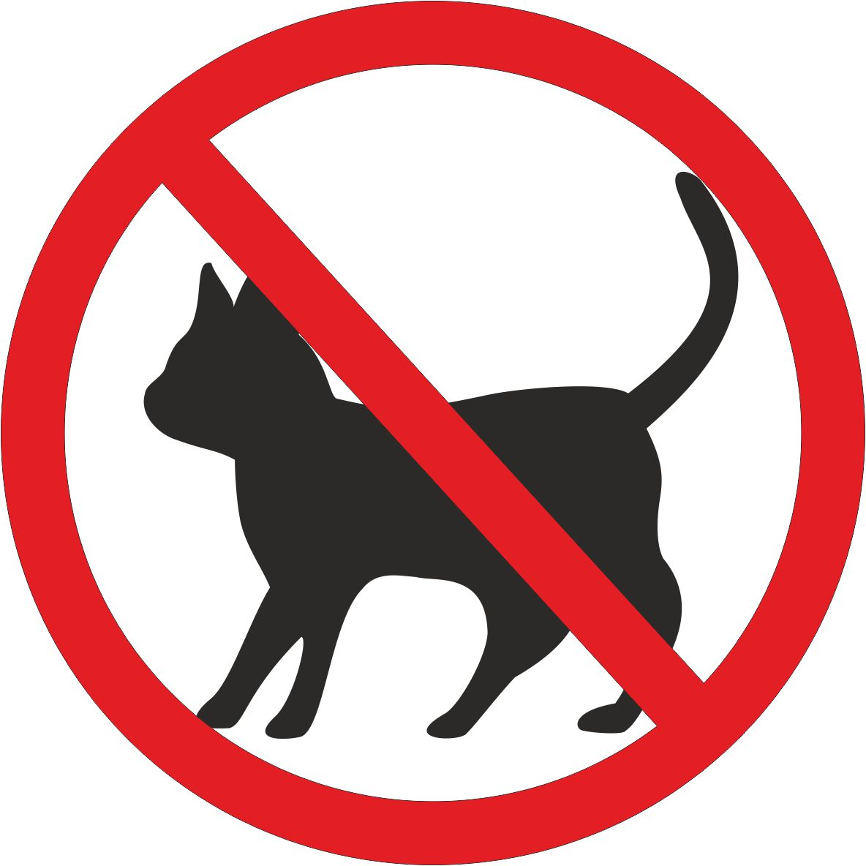

Nepoužívat u štěňat mladších 3 týdnů.
Nepoužívat v případě přecitlivělosti na léčivou látku nebo na některou z pomocných látek.

6. NEŽÁDOUCÍ ÚČINKY
V místě aplikace může dojít k přechodnému podráždění kůže. V těchto případech opláchněte zvíře vodou a chraňte je před prochladnutím. V případě přetrvávajících nežádoucích účinků vyhledejte pomoc veterinárního lékaře.
Jestliže zaznamenáte jakékoliv závažné nežádoucí účinky či jiné reakce, které nejsou uvedeny v této příbalové informaci, oznamte to prosím vašemu veterinárnímu lékaři.

7. CÍLOVÝ DRUH ZVÍŘAT
Psi (nad 30 kg).

8. DÁVKOVÁNÍ PRO KAŽDÝ DRUH, CESTA A ZPŮSOB PODÁNÍ
Pouze pro podání nakapáním na kůži – spot-on.
Psi nad 30 kg – obsah aplikátoru (3 ml) se nanese na kůži v oblasti mezi lopatkami, středu hřbetu a u kořene ocasu u psů velkých plemen

Způsob podání:

Aplikátor držte hrdlem nahoru a několikrát poklepejte na hrdlo prstem. Opatrně odlomte špičku kroutivým pohybem. Rozhrňte srst zvířete v kohoutku před lopatkami tak, aby byla viditelná kůže. Hrot nástavce přiložte na kůži a několikrát stiskněte aplikátor tak, aby se celý obsah aplikátoru vyprázdnil přímo na kůži. Nevtírat.

9. POKYNY PRO SPRÁVNÉ PODÁNÍ
Pokud psi po ošetření promoknou nebo jsou šamponováni, je nutno ošetření opakovat. Interval mezi jednotlivými ošetřeními by měl být nejméně 7 dní.

10. OCHRANNÁ(É) LHŮTA(Y)
Není určeno pro potravinová zvířata.

11. ZVLÁŠTNÍ OPATŘENÍ PRO UCHOVÁVÁNÍ
Uchovávat mimo dohled a dosah dětí.

Chraňte před světlem.
Chránit před chladem a mrazem.
Nepoužívejte po uplynutí doby použitelnosti uvedené na obalu.
Po otevření sáčku ihned spotřebujte.

12. ZVLÁŠTNÍ UPOZORNĚNÍ
Zvláštní upozornění pro každý cílový druh Tento přípravek je extrémně jedovatý pro kočky a jeho podání kočkám může vést až k jejich úhynu z důvodu specifické fyziologie koček, které nejsou schopny metabolizovat určité látky včetně permethrinu. Aby se zamezilo náhodnému kontaktu koček s přípravkem, udržujte ošetřené psy po ošetření odděleně od koček, dokud není místo aplikace suché. Je třeba zabezpečit česání psů, u kterých byl v posledních 48 hodinách aplikován tento přípravek, a koček odlišným kartáčem, z důvodu možné toxicity takto přenesené látky pro kočky. Při náhodném použití téhož kartáče vyhledejte v případě změn chování kočky veterinárního lékaře.

Přesně dodržujte vhodnou velikost balení. Pro malé psy, psy malých plemen, je kontraindikováno podání přípravku Top spot on Dog M nebo Top spot on Dog L. Pro středně velké psy, psy středních plemen, je kontraindikováno podání přípravku Top spot on Dog L.

Po aplikaci se doporučuje po dobu 12 – 24 hod. omezit manipulaci se zvířaty. Nedoporučuje se jejich pohyb na slunci. Po ošetření se nedoporučuje po dobu 12 hodin koupání zvířat. Šamponováním může být negativně ovlivněna délka ochranného účinku.

Rezistence parazitů vůči kterékoliv skupině ektoparazitik se může vyvinout po častém, opakovaném použití ektoparazitika ze stejné skupiny, se stejným způsobem účinku.

Zvláštní opatření pro použití u zvířat:
Přípravek aplikovat pouze na povrch kůže. Neaplikovat perorálně nebo parenterálně. Vyhnout se podání přípravku na sliznice (do očí, nozder, na sliznice genitálií a do míst poranění kůže). Je důležité zajistit aplikaci přípravku na určené místo a po aplikaci zabránit olizování místa podání i vzájemnému olizování zvířat. V ojedinělých případech u zvlášť citlivých jedinců může dojít k přechodnému podráždění kůže v místě aplikace. V těchto případech opláchněte zvíře vodou.
Vzhledem k možnosti zamoření místa pobytu zvířat blechami, je nutné toto prostředí pravidelně asanovat vhodným insekticidem.

Zvláštní opatření určené osobám, které podávají veterinární léčivý přípravek zvířatům:
Lidé se známou přecitlivělostí na permethrin by se měli vyhnout kontaktu s veterinárním léčivým přípravkem.
Zabraňte kontaktu přípravku s kůží, očima, a sliznicemi. Na dýchací cesty působí přípravek dráždivě.
V případě zasažení pokožky či sliznice opláchněte ihned velkým množstvím vody. V případě zasažení očí je vypláchněte velkým množstvím čisté vody.
Pokud podráždění kůže nebo očí přetrvává, nebo pokud je veterinární léčivý přípravek náhodně pozřen, vyhledejte lékařskou pomoc a ukažte příbalovou informaci nebo etiketu praktickému lékaři.
Při manipulaci s přípravkem nejezte, nepijte a nekuřte.
Po použití si umyjte ruce vodou a mýdlem.
Nemanipulujte s ošetřenými zvířaty a zamezte dětem hrát si s nimi, dokud nezaschne místo aplikace a to nejméně 24 hodin po aplikaci. Doporučuje se proto neošetřovat zvířata během dne, ale v podvečer, a nedovolit čerstvě ošetřeným zvířatům spát s jejich majiteli, zejména dětmi.
Aplikátory uchovávejte v originálních obalech. Zabraňte dětem v přístupu k aplikátorům tím, že použité aplikátory ihned zlikvidujete.

Další opatření:
Přípravek může mít nepříznivý vliv na vodní organismy. Nedovolte psům plavat ve vodních tocích po dobu 2 dnů po ošetření.

Březost a laktace:
Lze použít během březosti a laktace.

Interakce:
Nepoužívejte přípravek v kombinaci s jinými insekticidními ektoparazitiky.

Předávkování:
Při předávkování může dojít k lokálnímu podráždění kůže, změně citlivosti až znecitlivění, svědění, brnění a pálení. Dojde-li ke vstříknutí účinné látky do oka, může vyvolat slzení a přechodnou konjunktivitidu. Na dýchací trakt působí přípravek dráždivě. Může se objevit kašel, kýchání a výtok z nosu. Po pozření účinné látky dochází k bolestem v krku, které jsou provázené nauzeou, zvracením a abdominální bolestí. V dutině ústní mohou být přítomny ulcerace a sekrece slin je zvýšená. Systémové příznaky se objeví za 4–48 hodin po expozici (závratě, bolesti hlavy a únava, palpitace srdce, bolest na hrudi, zastřený zrak). Kóma a křeče jsou život ohrožující.

V případě náhodného zásahu oka opatrně vypláchněte oko čistou vodou. Pokud přípravek působí dráždivě v místě aplikace, opláchněte zvíře čistou vodou. Objeví-li se systémové příznaky, vyhledejte veterinárního lékaře.

Způsob účinku:
Mechanismus účinku permethrinu je založen na ovlivnění iontových kanálů nervových vláken parazitů. Působí proti ektoparazitům adulticidně. Vehikulum zajišťuje přípravku depotní účinek.
Jedna doporučená dávka přípravku TOP SPOT ON DOG L zajišťuje ochranu proti napadení klíšťaty po dobu až 4 týdnů a proti napadení blechami po dobu až 3 měsíců.

13. ZVLÁŠTNÍ OPATŘENÍ PRO ZNEŠKODŇOVÁNÍ NEPOUŽITÝCH PŘÍPRAVKŮ NEBO ODPADU, POKUD JE JICH TŘEBA
Všechen nepoužitý veterinární léčivý přípravek nebo odpad, který pochází z tohoto přípravku, musí být likvidován podle místních právních předpisů.
Přípravek nesmí kontaminovat vodní toky, protože může být nebezpečný pro ryby a další vodní organismy. Nekontaminujte rybníky, vodní toky nebo stoky přípravkem nebo prázdnými obaly.

14. DATUM POSLEDNÍ REVIZE PŘÍBALOVÉ INFORMACE
Únor 2021

15. DALŠÍ INFORMACE
Pouze pro zvířata.
Velikosti balení 3 a 10 aplikátorů: Veterinární léčivý přípravek je vydáván pouze na předpis.
Velikost balení 1aplikátor: Veterinární léčivý přípravek je vydáván bez předpisu. Vyhrazený veterinární léčivý přípravek.

Velikosti balení: 1, 3 nebo 10 aplikátorů
Na trhu nemusí být všechny velikosti balení

